**Ứng dụng tin học trong học tập công việc**

Contents

Heading 1 : Giới thiệu Microsoft Word

Heading 2 : Vai trò của Excel và PowerPoint

Heading 3 : Kĩ năng văn phòng hiện đại

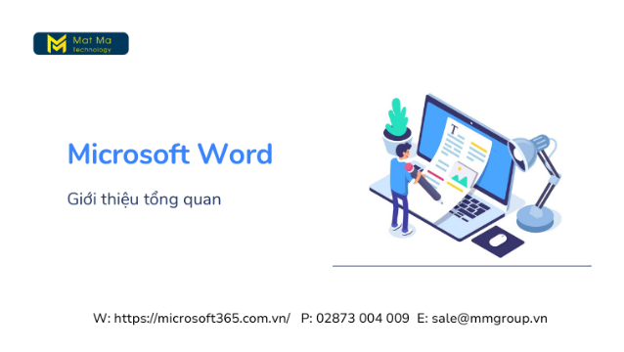**Microsoft Word** là một trong những phần mềm xử lý văn bản phổ biến và mạnh mẽ nhất hiện nay, thuộc bộ ứng dụng **Microsoft Office** do tập đoàn **Microsoft** phát triển. Ra mắt lần đầu tiên vào năm 1983, Word đã trải qua nhiều phiên bản nâng cấp và cải tiến, trở thành công cụ không thể thiếu đối với học sinh, sinh viên, nhân viên văn phòng cũng như nhiều lĩnh vực khác trong đời sống và công việc.

Phần mềm này cho phép người dùng tạo, chỉnh sửa và định dạng các tài liệu văn bản một cách dễ dàng. Với **Word**, bạn có thể soạn thảo từ những văn bản đơn giản như thư từ, báo cáo cho đến những tài liệu phức tạp hơn như luận văn, sách hoặc hợp đồng. Điểm mạnh của **Word** nằm ở khả năng định dạng phong phú: người dùng có thể thay đổi kiểu chữ, màu sắc, cỡ chữ, căn lề, giãn dòng, chèn bảng biểu, hình ảnh, đồ họa SmartArt, biểu đồ và nhiều yếu tố khác để làm cho văn bản trở nên sinh động, trực quan và chuyên nghiệp.

Một trong những tính năng nổi bật của **Microsoft Word** là khả năng kiểm tra chính tả và ngữ pháp tự động, giúp người dùng hạn chế lỗi sai trong quá trình soạn thảo. Ngoài ra, **Word** còn hỗ trợ nhiều ngôn ngữ khác nhau, đáp ứng nhu cầu sử dụng toàn cầu. Chức năng Mail Merge cũng rất hữu ích khi cần tạo nhiều tài liệu cá nhân hóa như thư mời, thông báo hay phiếu điểm.

Không chỉ dừng lại ở việc xử lý văn bản, **Microsoft Word** còn tích hợp tính năng chia sẻ và làm việc nhóm. Với sự kết nối cùng OneDrive và **Microsoft 365**, nhiều người có thể cộng tác trên cùng một tài liệu theo thời gian thực, chỉnh sửa và theo dõi thay đổi nhanh chóng. Điều này đặc biệt quan trọng trong thời đại làm việc từ xa và học tập trực tuyến hiện nay.

Tóm lại, **Microsoft Word** không chỉ là một công cụ soạn thảo văn bản thông thường mà còn là giải pháp toàn diện cho việc quản lý và trình bày tài liệu. Với giao diện thân thiện, tính năng đa dạng và khả năng tương thích cao, **Word** đã, đang và sẽ tiếp tục là phần mềm hỗ trợ đắc lực cho mọi người trong công việc, học tập và cuộc sống hằng ngày.

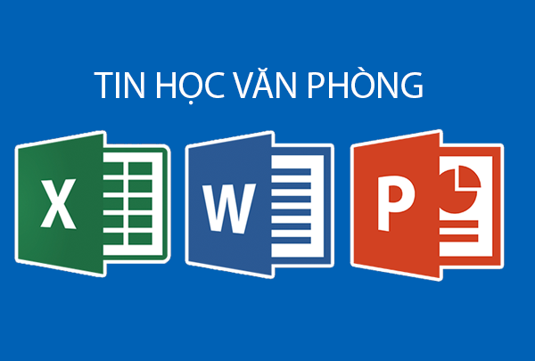**Microsoft Excel** và **Microsoft PowerPoint** là hai công cụ quan trọng trong bộ phần mềm **Microsoft Office**, hỗ trợ mạnh mẽ cho học tập và công việc. **Excel** đóng vai trò nổi bật trong việc quản lý, phân tích và xử lý dữ liệu. Với các hàm tính toán, biểu đồ và bảng biểu, **Excel** giúp người dùng dễ dàng lập kế hoạch tài chính, theo dõi số liệu kinh doanh hay thống kê học tập một cách khoa học và chính xác. Trong khi đó, **PowerPoint** lại tập trung vào việc trình bày và truyền đạt thông tin. Phần mềm này cho phép tạo các bài thuyết trình sinh động bằng văn bản, hình ảnh, âm thanh và hiệu ứng chuyển động, giúp nội dung trở nên trực quan và hấp dẫn hơn. Nhờ sự kết hợp của **Excel** và **PowerPoint**, người dùng có thể vừa phân tích dữ liệu hiệu quả, vừa truyền đạt thông tin thuyết phục và chuyên nghiệp.

|  |  |
| --- | --- |
| Tên phần mềm | Vai trò |
| Microsoft Excel | Vai trò chính của Excel là hỗ trợ quản lý, xử lý và phân tích dữ liệu một cách nhanh chóng, chính xác. Với hệ thống bảng tính linh hoạt cùng hàng trăm hàm và công thức, Excel giúp người dùng dễ dàng tính toán, lập kế hoạch tài chính, thống kê số liệu hay theo dõi tiến độ công việc. |
| Microsoft PowerPoint | Với PowerPoint, người dùng có thể thiết kế các slide sinh động bằng văn bản, hình ảnh, biểu đồ, video và hiệu ứng chuyển động, giúp nội dung trở nên trực quan, dễ hiểu và hấp dẫn hơn |

Văn phòng hiện đại ngày nay không chỉ đơn thuần là nơi làm việc, mà còn là môi trường sáng tạo, linh hoạt và thân thiện với nhân viên. Nhờ ứng dụng công nghệ thông tin và các thiết bị thông minh, văn phòng hiện đại cho phép kết nối nhanh chóng, chia sẻ dữ liệu dễ dàng và làm việc nhóm hiệu quả. Không gian làm việc được thiết kế mở, thoáng đãng, kết hợp với khu vực nghỉ ngơi và trao đổi ý tưởng, tạo điều kiện nâng cao năng suất và tinh thần sáng tạo. Bên cạnh đó, việc sử dụng các phần mềm quản lý, họp trực tuyến và lưu trữ đám mây giúp nhân viên có thể làm việc mọi lúc, mọi nơi. Chính vì vậy, văn phòng hiện đại trở thành mô hình lý tưởng, đáp ứng yêu cầu của thời đại số và xu hướng làm việc linh hoạt.

